KUIS II
TATA GUNA DAN PENGEMBANGAN LAHAN

JAWAB PERTANYAAN DIBAWAH INI DENGAN RINGKAS TETAPI JELAS.

- Dalam perspektif lahan perkotaan sebagai komoditas, terdapat istilah developability, apa maksud dari istilah ini?
- Pada perspektif lahan perkotaan dari aspek estetika ada istilah imageability, apa maksud dari istilah tersebut?
- Apa yang dimaksud dengan land suitability (kesesuaian lahan), bagaimana menentukannya? Apa manfaat dengan diketahuinya kesesuaian lahan untuk penggunaan tertentu dalam suatu wilayah?
- Apa yang dimaksud dengan klasifikasi guna lahan? Berikan contoh penggunaan lahan yang menggunakan klasifikasi dengan 3 level.
- Jelaskan beberapa arti dari pengembangan lahan (land development)?
- Apa yang dimaksud dengan konsolidasi lahan? Gambar berikut adalah contoh konsolidasi lahan yang dilakukan, berikan penjelasan, apa manfaat bagi pemilik lahan dengan dilakukannya konsolidasi lahan!

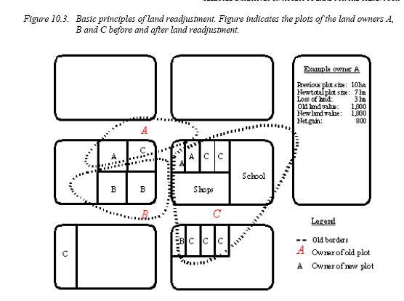

- Apa yang dimaksud dengan kasiba, lisiba dan lisiba yang berdiri sendiri? Jelaskan perbedaan dan persamaannya!
- Dalam pengembangan kasiba terdapat kebijakan untuk pelaksanaan lingkungan hunian yang berimbang, apa maksud dari lingkungan hunian yang berimbang?

